РОССИЙСКАЯ ФЕДЕРАЦИЯ
РОСТОВСКАЯ ОБЛАСТЬ

ЕГОРЛЫКСКИЙ РАЙОН
СОБРАНИЕ ДЕПУТАТОВ ЕГОРЛЫКСКОГО СЕЛЬСКОГО ПОСЕЛЕНИЯ

РЕШЕНИЕ

«03» ноября 2011 года № 104 ст. Егорлыкская

О гербе муниципального образования
«Егорлыкское сельское поселение»

В соответствии со статьей 9 Федерального закона от 06.10.2003 № 131-ФЗ «Об общих принципах организации местного самоуправления в Российской Федерации», руководствуясь статьей 5, часть 7 статьи 47 Устава муниципального образования «Егорлыкское сельское поселение», Собрание депутатов Егорлыкское сельского поселения:

РЕШИЛО:

1. Утвердить Положение о гербе муниципального образования «Егорлыкское сельское поселение» (приложение 1).
2. Утвердить рисунок герба муниципального образования «Егорлыкское сельское поселение» (в многоцветном, одноцветном и одноцветном, с использованием условной штриховки для обозначения цветов, вариантах) (приложения 2, 3, 4).
3. Направить необходимый пакет документов по гербу муниципального образования «Егорлыкское сельское поселение» в Геральдический совет при Президенте Российской Федерации на геральдическую экспертизу с последующим внесением герба в Государственный геральдический регистр Российской Федерации.

4. Контроль за выполнением решения возложить на постоянную комиссию по местному самоуправлению, социальной политике и охране общественного порядка (Олейникова О.В.).
5. Настоящее решение вступает в силу со дня его официального обнародования.

Глава Егорлыкского
сельского поселения И.И. Гулай

Приложение №1
к решению Собрания депутатов
Егорлыкского сельского поселения
№ 104 от 03.11.2011 года

ПОЛОЖЕНИЕ
О ГЕРБЕ МУНИЦИПАЛЬНОГО ОБРАЗОВАНИЯ
«ЕГОРЛЫКСКОГО СЕЛЬСКОЕ ПОСЕЛЕНИЕ»
ЕГОРЛЫКСКОГО РАЙОНА РОСТОВСКОЙ ОБЛАСТИ

Настоящим положением устанавливается герб муниципального образования «Егорлыкское сельское поселение» Егорлыкского района Ростовской области, его описание и порядок официального использования.

1. Общие положения

1.1. Герб муниципального образования «Егорлыкское сельское поселение» Егорлыкского района Ростовской области (далее – герб Егорлыкского сельского поселения) составлен по правилам и соответствующим традициям геральдики, и отражает исторические, культурные, социально-экономические, национальные и иные местные традиции.
1.2. Положение о гербе и рисунки герба Егорлыкского сельского поселения в многоцветном, одноцветном и одноцветном, с использованием условной штриховки для обозначения цветов вариантах, хранятся в Администрации Егорлыкского сельского поселения и доступны для ознакомления всем заинтересованным лицам.

2. Статус герба Егорлыкского сельского поселения

2.1. Герб Егорлыкского сельского поселения является официальным символом Егорлыкского сельского поселения
2.2. Герб Егорлыкского сельского поселения подлежит внесению в Государственный геральдический регистр Российской Федерации.

3. Геральдическое описание и обоснование символики герба Егорлыкского сельского поселения

3.1. Геральдическое описание герба Егорлыкского сельского поселения гласит:
В пересечённом червлёном и лазоревом поле пояс, сопровождаемый вверху – тремя, объединенными в основании, церковными главами (средняя позади и больше), внизу - скрещенными казачьей шашкой в ножнах рукоятью вверх и колосом, выше которых - крест с расширяющимися концами; все фигуры - золотые.
3.2. Обоснование символики:
- золотой пояс – олицетворение тракта на Кавказ, на котором была основана ст. Егорлыкская;
- лазуревое (синее) поле щита и золотые пояс и элементы герба – традиционные цвета выходцев из Малороссии – первых поселенцев Егорлыкской станицы;
- шашка и кавалерский крест - показывает историческую связь Егорлыкской земли с казачеством – очень большую роль сыграли в судьбе ст. Егорлыкской – атаман Платов М.И. и атаман Кадацкий И.Ф.;
- золотой колос – символ урожая, богатства, стабильности;
- червленое (красное) поле щита показывает героическую историю станицы на всем протяжении истории и особенно в годы Великой Отечественной войны.
3.3. Авторская группа:
идея герба: Олег Тесля (г.Таганрог), Александр Приходько (ст. Егорлыкская), Николай Кузьменко (г. Таганрог),
компьютерный дизайн: Олег Дмитриев (г. Таганрог),
обоснование символики: Олег Тесля (г. Таганрог)

4. Порядок воспроизведения герба Егорлыкского сельского поселения

4.1. Воспроизведение герба Егорлыкского сельского поселения, независимо от его размеров и техники исполнения, должно точно соответствовать геральдическому описанию, приведенному в пункте 3.1. статьи 3 настоящего Положения. Воспроизведение герба Егорлыкского сельского поселения допускается в многоцветном, одноцветном, и одноцветном, с использованием условной штриховки для обозначения цветов, вариантах.
Ответственность за искажение рисунка герба, или изменение композиции или цветов, выходящее за пределы геральдически допустимого, несет исполнитель допущенных искажений.

5. Порядок официального использования герба Егорлыкского сельского поселения

5 1. Герб Егорлыкского сельского поселения помещается:
- на фасадах зданий органов местного самоуправления; предприятий, учреждений и организаций, находящихся в муниципальной собственности;
- в залах заседаний органов местного самоуправления, рабочих кабинетах выборных должностных лиц местного самоуправления; предприятий, учреждений и организаций, находящихся в муниципальной собственности;
- на указателях при въезде на территорию Егорлыкского сельского поселения;
5.2. Герб Егорлыкского сельского поселения помещается на бланках:
- главы Егорлыкского сельского поселения, иных выборных должностных лиц местного самоуправления;
- представительного и иных органов местного самоуправления;
- руководителей предприятий, учреждений и организаций, находящихся в муниципальной собственности;
- нормативных правовых актов органов местного самоуправления и должностных лиц местного самоуправления;
- на официальных изданиях органов местного самоуправления, предприятий, учреждений и организаций, находящихся в муниципальной собственности.
5.3. Герб Егорлыкского сельского поселения воспроизводится на удостоверениях лиц, осуществляющих службу на должностях в органах местного самоуправления, муниципальных служащих, депутатов представительного органа местного самоуправления; членов иных органов местного самоуправления; служащих (работников) предприятий, учреждений и организаций, находящихся в муниципальной собственности.
Герб Егорлыкского сельского поселения помещается на печатях органов местного самоуправления; предприятий, учреждений и организаций, находящихся в муниципальной собственности.
5.4. Герб Егорлыкского сельского поселения может помещаться на:
- отличительных знаках, наградах Главы и представительного органа местного самоуправления;
- на транспортных средствах, находящихся в муниципальной собственности.
Допускается размещение герба на:
- изданиях печатных средств массовой информации, краеведческих изданиях Егорлыкского сельского поселения;
- грамотах, приглашениях, визитных карточках должностных лиц органов местного самоуправления; а также использование его в качестве геральдической основы для изготовления знаков, эмблем, иной символики, оформления зрелищных мероприятий.
5.5. При одновременном размещении гербов Егорлыкского сельского поселения, Егорлыкского района и Ростовской области, герб Егорлыкского сельского поселения располагается правее герба Ростовской области, а герб Егорлыкского района – левее герба Ростовской области (если стоять к ним лицом).
При одновременном размещении чётного числа гербов (но более двух), Государственный герб Российской Федерации располагается левее центра (если стоять к ним лицом). Справа от Государственного герба Российской Федерации располагается герб Ростовской области, слева от Государственного герба Российской Федерации располагается герб Егорлыкского района; справа от герба Ростовской области располагается герб Егорлыкского сельского поселения.
При одновременном размещении нечётного числа гербов (но более трёх), Государственный герб Российской Федерации располагается в центре (если стоять к ним лицом).
5.6. Размер герба Егорлыкского сельского поселения не может превышать размеры Государственного герба Российской Федерации, герба Ростовской области, герба Егорлыкского района и иных субъектов Российской Федерации, а высота размещения герба Егорлыкского сельского поселения не может превышать высоту размещения Государственного герба Российской Федерации, герба Ростовской области, герба Егорлыкского района и гербов иных субъектов Российской Федерации.
5.8. Порядок изготовления, использования, хранения и уничтожения бланков, печатей и иных носителей изображения герба Егорлыкского сельского поселения устанавливается органами местного самоуправления Егорлыкского сельского поселения.

6. Порядок использования герба Егорлыкского сельского поселения
предприятиями, учреждениями и организациями, не находящимися
в муниципальной собственности, а также физическими лицами

6.1. Порядок использования герба Егорлыкского сельского поселения предприятиями, учреждениями и организациями, не находящимися в муниципальной собственности, а также физическими лицами, строятся на договорной основе.
6.2. Иные случаи использования герба Егорлыкского сельского поселения устанавливаются нормативными правовыми актами органов местного самоуправления и должностных лиц местного самоуправления.

7. Ответственность за нарушение настоящего Положения

7.1. Использование герба Егорлыкского сельского поселения с нарушением настоящего Положения, а также надругательство над гербом Егорлыкского сельского поселения влечет за собой ответственность в соответствии с законодательством Российской Федерации.

8. Заключительные положения

8.1. Внесение в состав (рисунок) герба Егорлыкского сельского поселения каких-либо внешних украшений, а также элементов официальных символов Ростовской области допустимо лишь в соответствии с законодательством Российской Федерации, нормативными правовыми актами Ростовской области. Эти изменения должны сопровождаться пересмотром статьи 3 настоящего Положения для отражения внесенных элементов в описании.
8.2. Право использования герба Егорлыкского сельского поселения принадлежит органам местного самоуправления Егорлыкского сельского поселения.
8.3. Герб Егорлыкского сельского поселения с момента утверждения его представительным органом местного самоуправления согласно Закону Российской Федерации от 9 июля 1993 г. № 5351-1 «Об авторском праве и смежных правах» авторским правом не охраняется.
8.4. Контроль за выполнением требований настоящего Положения возлагается на Администрацию Егорлыкского сельского поселения.

Приложение №2
к решению Собрания депутатов
Егорлыкского сельского поселения
№ 104 от 03.11.2011 г.

ЦВЕТНОЕ ИЗОБРАЖЕНИЕ РИСУНКА ГЕРБА
МУНИЦИПАЛЬНОГО ОБРАЗОВАНИЯ
«ЕГОРЛЫКСКОЕ СЕЛЬСКОЕ ПОСЕЛЕНИЕ»

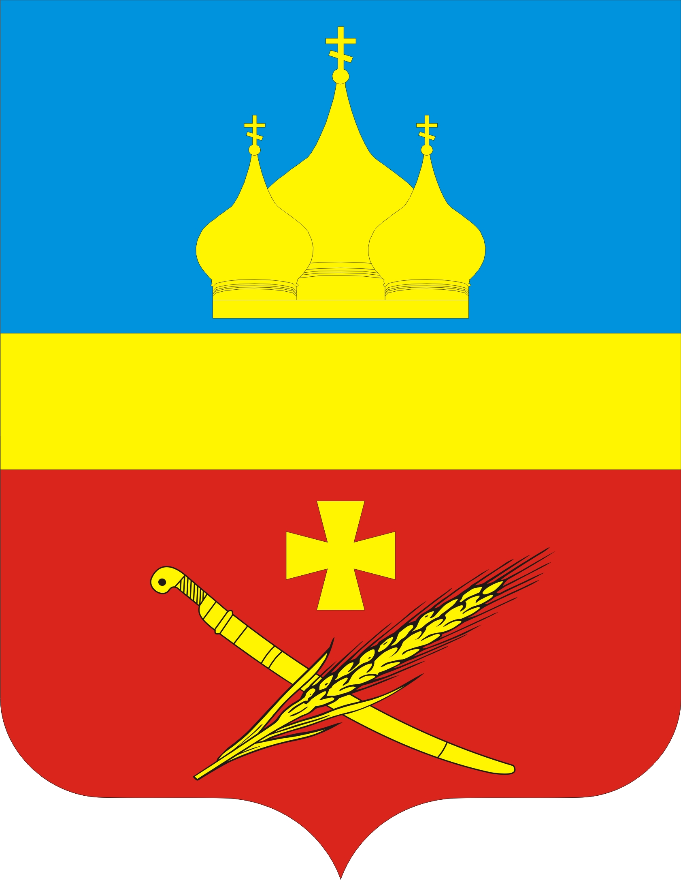

Глава Егорлыкского
сельского поселения И.И. Гулай

Приложение №3

к решению Собрания депутатов

Егорлыкского сельского поселения

№ 104 от 03.11.2011 г.

ОДНОЦВЕТНОЕ ИЗОБРАЖЕНИЕ РИСУНКА ГЕРБА
МУНИЦИПАЛЬНОГО ОБРАЗОВАНИЯ
«ЕГОРЛЫКСКОЕ СЕЛЬСКОЕ ПОСЕЛЕНИЕ»

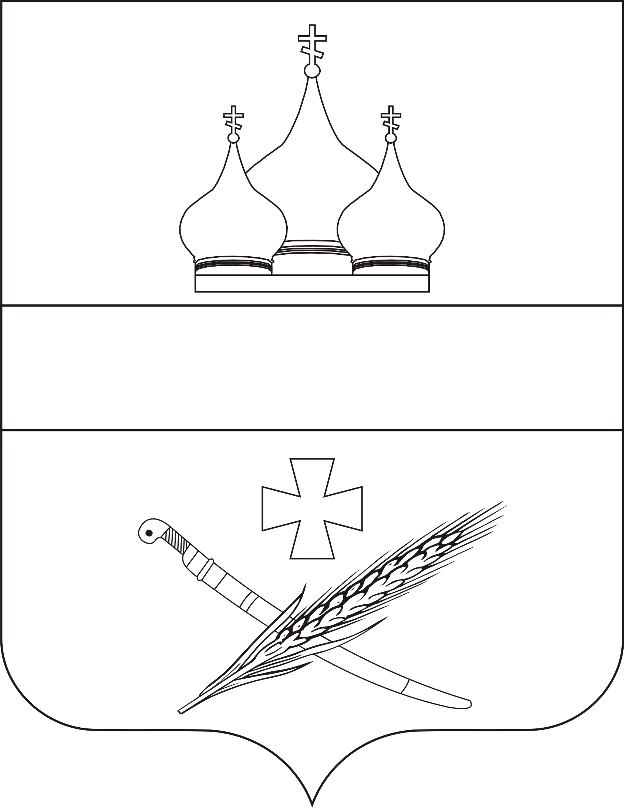

Глава Егорлыкского
сельского поселения И.И. Гулай

Приложение №4
к решению Собрания депутатов
Егорлыкского сельского поселения
№ 104 от 03.11.2011 г.

ОДНОЦВЕТНОЕ ИЗОБРАЖЕНИЕ РИСУНКА ГЕРБА
МУНИЦИПАЛЬНОГО ОБРАЗОВАНИЯ
«ЕГОРЛЫКСКОЕ СЕЛЬСКОЕ ПОСЕЛЕНИЕ»
(с использованием условной штриховки для обозначения цветов)

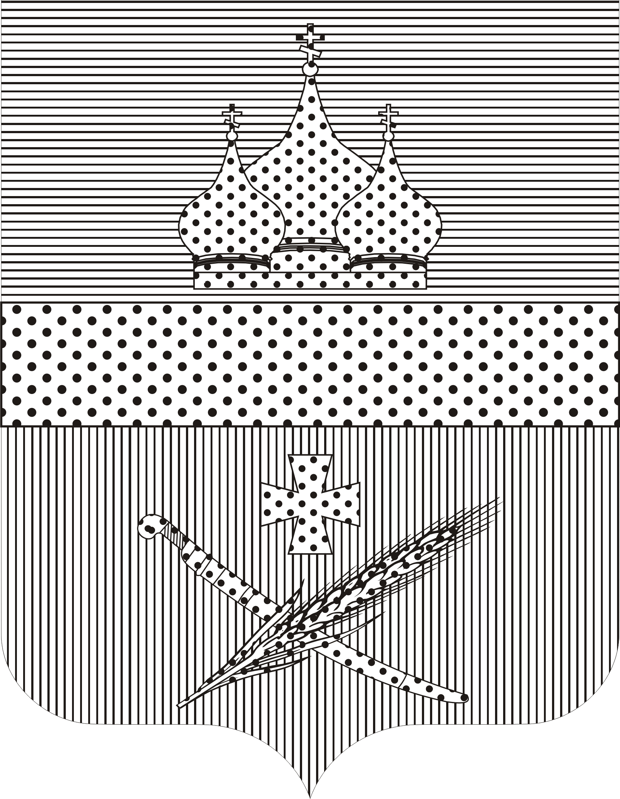

Глава Егорлыкского
сельского поселения И.И. Гулай

